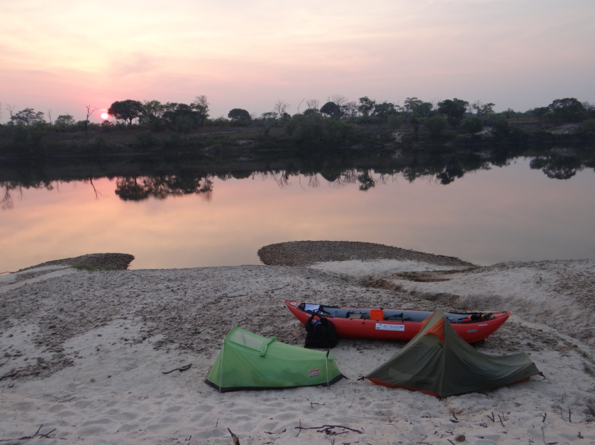
Nous observer monter nos tentes et manipuler nos affaires est une véritable attraction pour ces jeunes. Débordant de fougue et d’enthousiasme, ils fêtent notre venue par des cris de joie, des chants et des sauts acrobatiques depuis le sommet d’une dune. Il faut reconnaître que nos appareils photos numériques y sont pour beaucoup !
« Zambia is a peaceful country » (La Zambie est un pays paisible) nous assureront régulièrement leurs aînés.
Dès que le soleil disparaît sous l’horizon, nos visiteurs s’éclipsent sans rien demander. Au menu de ce premier dîner, une tomate avec une tranche de pain et quelques biscuits comme dessert. C’est bien suffisant après deux heures de canoë, surtout vu le banquet de la veille avec les Sud-Africains !
Vers 21 heures nous nous glissons chacun sous notre petite tente pour nous endormir au son des insectes et des batraciens tropicaux.

Les jours se suivent sans jamais se ressembler malgré un emploi du temps serré : lever vers 6 heures, départ à 8 heures, rame quasi ininterrompue jusqu’à midi, pause déjeuner à terre dans la fournaise, remise à l’eau vers 14h30 pour ramer jusqu’à 17 heures, installation du bivouac dans un coin tranquille, corvée de bois, feu de camp, pêche, toilette ou bain intégral dans le fleuve, dîner, coucher à 21 heures.

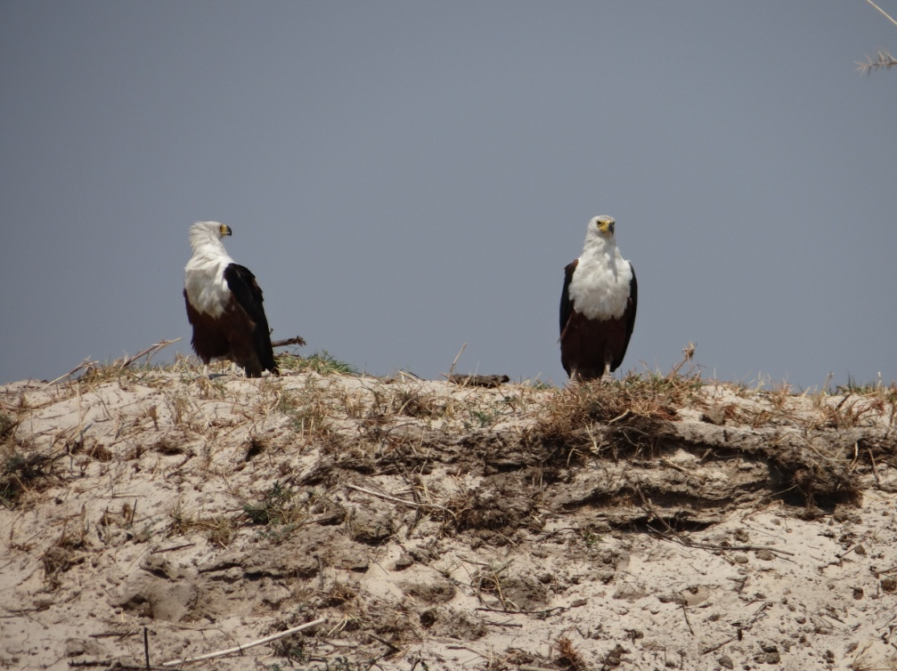
Ramant sur des eaux relativement calmes dans un premier temps, nous découvrons chaque jour de nouveaux paysages aussi enchanteurs que paisibles. Nous évoluons tout d’abord sur un fleuve d’une centaine de mètres de large formant de nombreux méandres à travers de basses collines sablonneuses joliment arborées.
Notre promenade au ras des eaux claires du Zambèze nous permet d’observer une grande variété d’oiseaux dont la plupart se nourrissent de poissons. Parmi les échassiers, nous débusquons de magnifiques hérons. Les cormorans noirs pullulent, se séchant les ailes, posés sur une branche ou émergeant tout juste d’une plongée de traque. Il y a aussi beaucoup de martins pêcheurs au vol stationnaire parfait malgré la brise, et de nombreux aigles pêcheurs noir et blanc, oiseau emblème national de la Zambie. Ceux-ci, très souvent en couple, postés de loin en loin en sentinelles au sommet d’un arbre, semblent nous escorter à mesure que nous traversons leur domaine. Nous voyons aussi des sternes, des canards, des oies… Ce haut-Zambèze est bien le « paradis ornithologique » que l’on nous avait décrit.

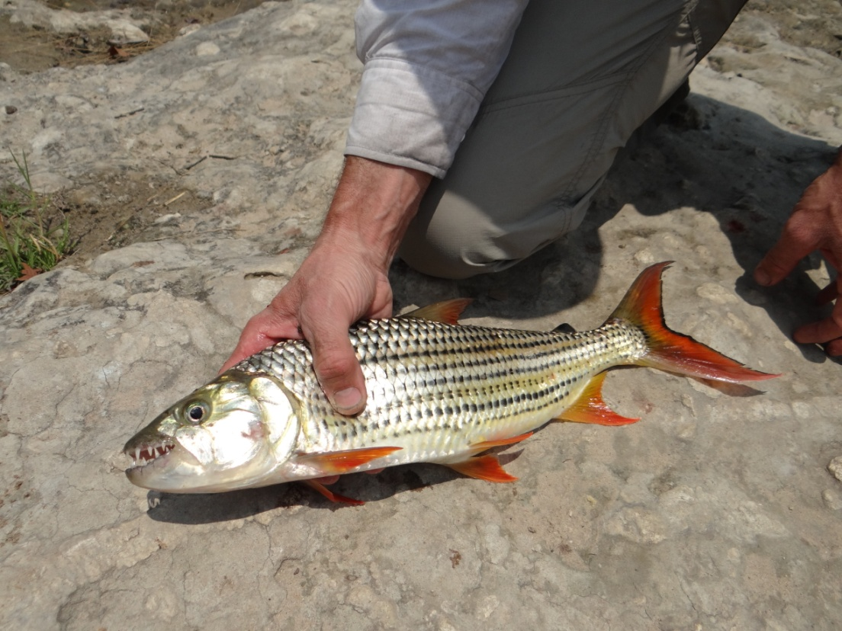
Nous comprenons au fil de notre avancée que la pêche sur le Zambèze soit considérée par les Sud-Africains comme un sport (qu’ils viennent spécialement ici pratiquer). En cinq semaines sur l’eau, nous ne pêcherons que sept poissons. Il faut savoir que les poissons-tigres ont des dents acérées et une mâchoire cuirassée ; il faut un certain type de leurre pour les appâter et un coup de poignet entraîné pour les harponner. Le plus gros que nous ayons pêché mesurait 45 centimètres. Combien ont coupé le fil et embarqué en même temps les leurres ! Le poisson pêché agrémentera ainsi de manière trop exceptionnelle nos frugaux repas de nshima, le plat national, une sorte de purée obtenue à partir de maïs blanc concassé, broyé en poudre, que nous faisons bouillir dans de l’eau, au feu de bois. Nous complétons avec ce que nous achetons dans les marchés des villes traversées (ou achetons rarement aux personnes croisées) : biscuits, tomates, mangues pas mûres...

Il nous faut à peu près une semaine pour que nos mains se talent et que les ampoules nées des cinq à sept heures de rame quotidiennes cessent d’apparaître.
Le soleil qui tape violemment et se réverbère sur l’eau et nous nous protégeons le mieux possible : chapeaux, pantalons, manches longues, mitaines… régulièrement humectés.

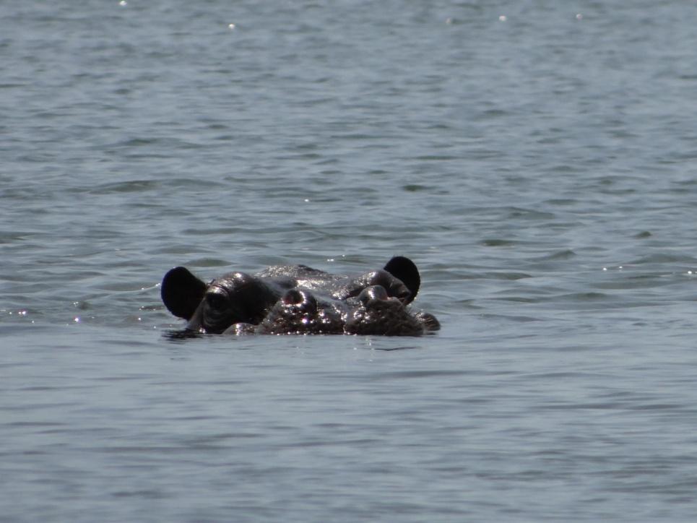
Après Zambezi, où nous avons fait quelques petites courses, nous rencontrons notre premier hippopotame. Celui-ci, solitaire, surgit subitement de l’eau, et nous sommes prévenus par son soufflement sonore. Nous voyons à plusieurs reprises des mambas verts isolés (serpents) nageant dans le fleuve. Nous les poursuivons pour les filmer et ils n’hésitent pas à charger pagaies ou canoë, prêts à combattre bien que nous soyons infiniment plus gros qu’eux !

Le douzième jour de rame (17 octobre), nous accostons à Pontoon, le point de passage d’un bac reliant les deux rives du fleuve. Notre objectif est de rallier Limulunga, un peu au nord de Mongu, pour y rencontrer le roi du peuple Lozi, Lubosi II.

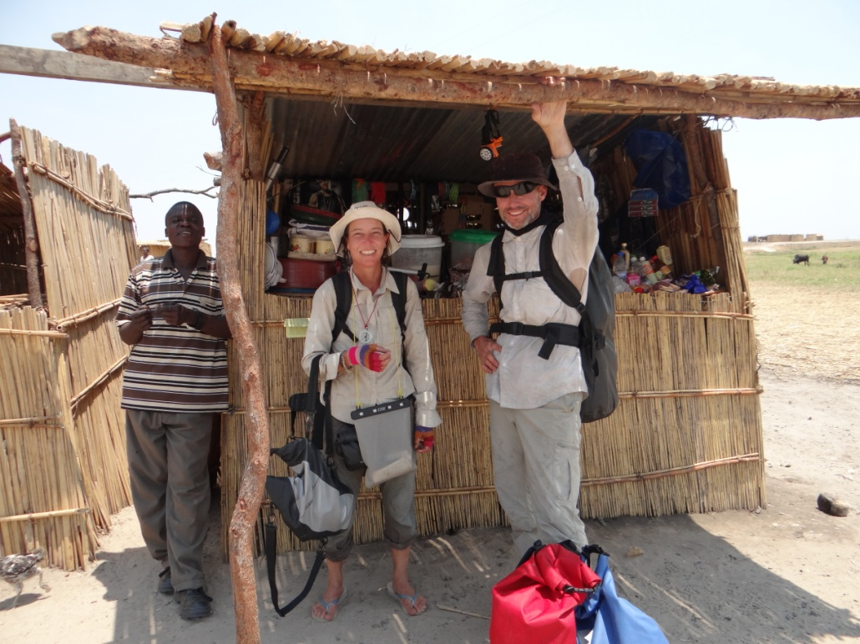
Nous laissons notre canoë là, et confions sa garde à Peter, un jeune qui pilote à l’occasion le bac. Nous montons ensuite à l’arrière d’un pick-up tout déglingué avec quinze autres personnes pour rejoindre Mongu. Nous mettons plus d’une heure et demie pour parcourir les trente kilomètres de piste défoncée... Le soir même, nous obtenons un rendez-vous avec le roi pour le lendemain matin. Il ne sera finalement pas disponible et c’est quatre indunas (ministres) que nous interviewerons sur le peuple Lozi, sa culture, son mode de vie, mais aussi ses revendications politiques puisqu’il réclame son indépendance au gouvernement zambien, ainsi que le remboursement d’un trésor prêté à celui-ci au moment de l’indépendance du pays. Ils sont à la fois fermes et pacifiques. Cet échange est passionnant.
Vingt-quatre heures plus tard, nous retrouvons notre bateau. Nous traversons la plaine inondable du Barotseland, immergée en grande partie à la saison des pluies. Le fleuve, large de plus de trois cents mètres, se faufile entre des îles sablonneuses et une multitude de bancs de sable. Certains méandres sont si prononcés que nous remontons plusieurs kilomètres vers le nord avant de repartir vers le sud.
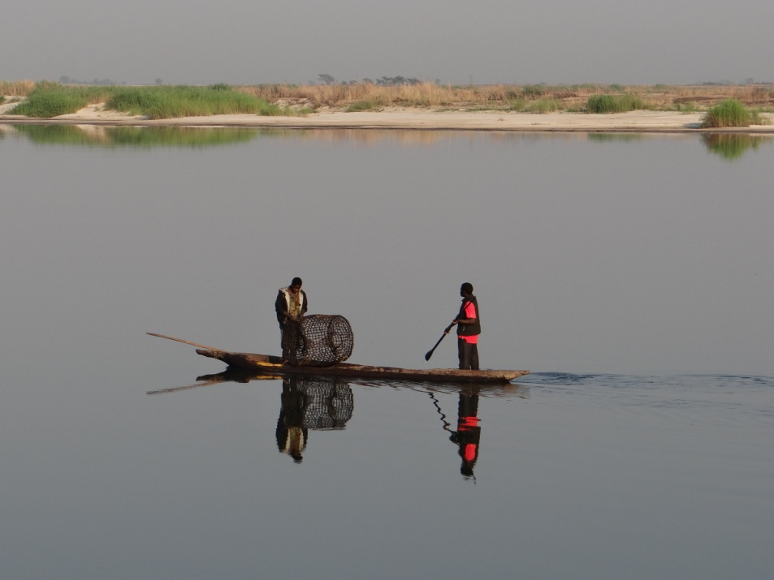
Ici, pas ou très peu d’arbres. Seuls quelques bosquets de roseaux qui, en plus de nous apporter le combustible pour nos feux de camps (feu cuisine et feu lumière), nous procurent une ombre substantielle lorsqu’à midi le vent tombe et que la température approche les 45 degrés.
Les dix premiers jours, presque chaque soir nous essuyons des orages. Une nuit en particulier, juste après Lukulu, ce sont carrément cinq orages d’une extrême violence qui se sont abattus sur nous. Foudre, vent à décorner les bœufs, pluie battante… Nos tentes ont bien résisté, même si au plus fort de la tempête nous avons dû chacun agripper nos piquets pour que les toiles ne s’arrachent pas du sol.

Lors de la traversée du Barotseland, nous avons eu des journées entières de bourrasques compliquant fortement notre avancée. Quand le vent est de face ou de côté, ramer devient très difficile et procure… une terrible impression d’inefficacité !
Après sept jours de plat pays, nous atteignons Senanga (le 23 octobre). À partir de là le paysage reprend du relief et les arbres embellissent à nouveau les collines. C’est la fournaise.

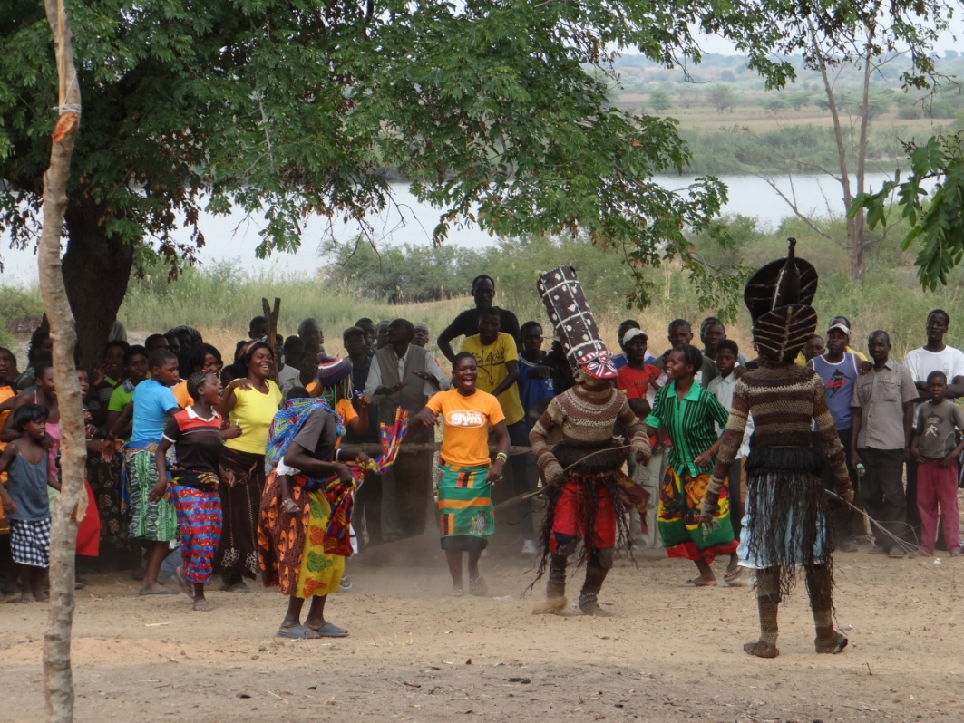
Le 24 octobre, fête nationale du pays, alors que nous ramons, nous entendons de plus en plus nettement chants et cris émanant de la brousse. Nous arrêtons notre embarcation puis, aimantés, nous dirigeons à l’ouïe… Nous apercevons un village et y débouchons en plein cœur de leurs festivités de célébration de la fête de l’Indépendance. Des personnages déguisés en mauvais esprits effraient les villageois qui chantent et dansent, en transe. Magique !
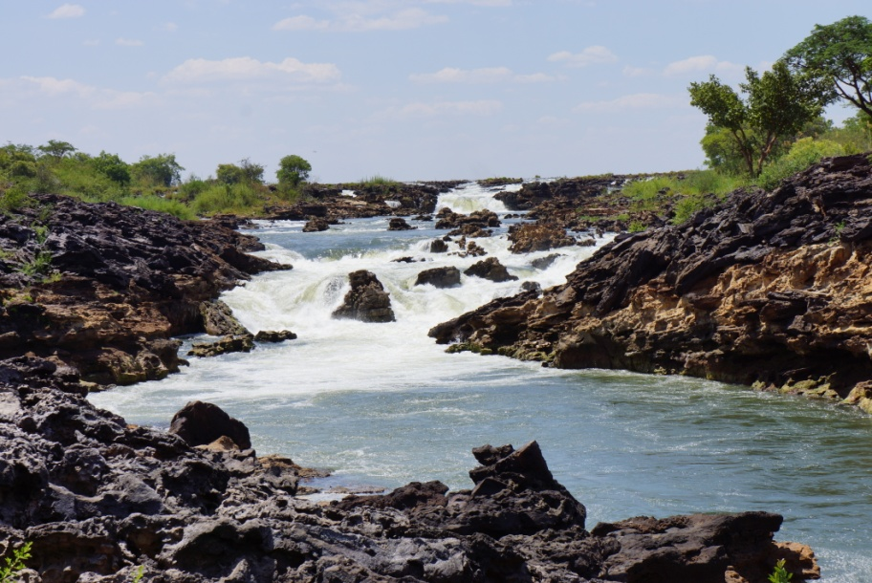
En trois jours nous arrivons aux alentours de Sioma. Échouant le bateau, nous visitons à pied le site des chutes du même nom. Une merveille naturelle encore presque inviolée. Une coulée basaltique est venue couper le lit du Zambèze, large à ce niveau de plusieurs centaines de mètres. L’eau se fraie un passage entre les roches acérées aux teintes allant du noir spatial à l’orangé. Les bouillonnements vrombissent d’une multitude de cataractes surgissant entre des îlots arborés, ne laissant aucun doute sur le caractère infranchissable de ce tronçon du fleuve avec notre embarcation. Nous optons alors pour un portage de plus de deux kilomètres pour retrouver une zone navigable en aval des chutes. Nous sommes aidés par six jeunes qui se réjouissent presque de porter avec nous notre fardeau, pendant deux heures, sous un fort cagnard.
Ayant passé cet obstacle naturel à pied, nous profitons de notre passage sur terre pour faire une pause d’une journée.

La bonne blague d’un hippo :

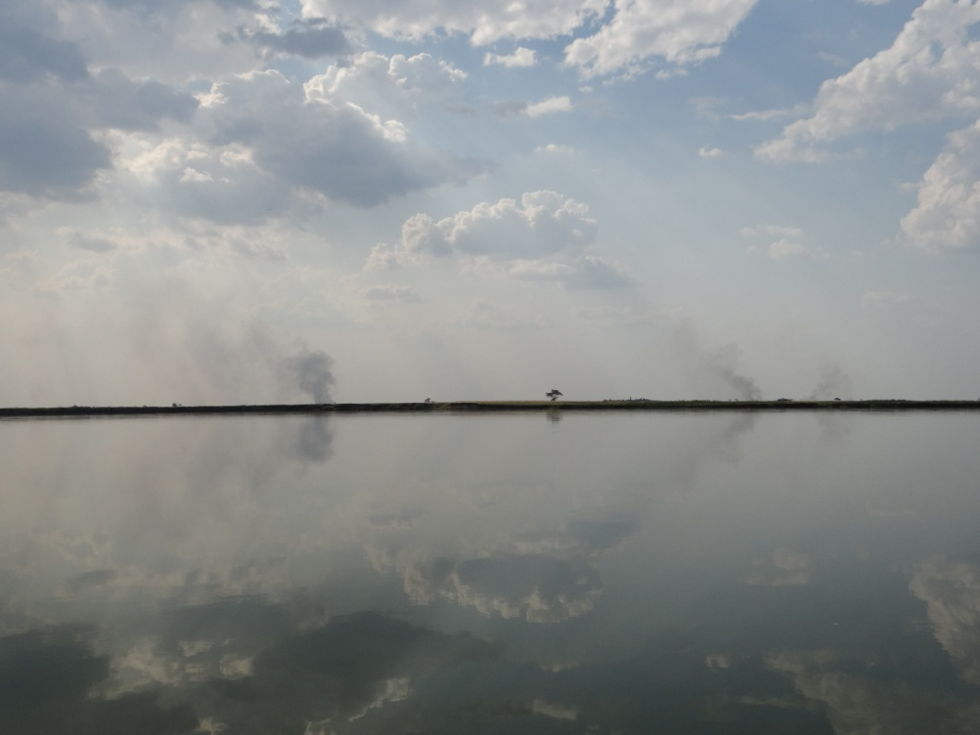
Le cinquième jour dans la bande de Caprivi, après le passage d’un petit rapide et un bivouac côté namibien, nous sommes sur le point d’atteindre la ville frontalière de Kazungula quand nous décidons de prendre un bras plus étroit du fleuve qui contourne une île par la gauche. Le temps est splendide ce matin-là, le soleil brille sur les flots étales, il n’y a pas un souffle d’air. En une symphonie de geysers coordonnés trois hippopotames émergent à une cinquantaine de mètres devant notre proue. Pas de problème ; respectant le code de navigation du Zambèze, nous bifurquons immédiatement vers la rive la plus proche, la gauche en l’occurrence, pour signifier à nos hôtes que nous les avons vus et que nous ne leur sommes pas hostiles. Ceux-ci nous observent, leur tête seule immergée jusqu’aux babines alors que nous longeons le rideau de roseaux de la berge.

Un peu plus loin d’autres hippos sortent la tête calmement au milieu du bras d’eau. Tout va bien quand soudain un autre groupe fait irruption à cent mètres en aval, mais beaucoup plus près de la rive que nous longeons. Ils sont à une quarantaine de mètres de celle-ci, et beaucoup moins calmes que les précédents. Nous continuons à ramer en douceur, épiant du coin de l’œil le surveillant du groupe - ça se passe toujours ainsi : une bête postée à l’arrière garde en permanence un œil sur les intrus que nous sommes, et suit notre progression. Ainsi l’hippo nous apparaît toujours sous le même angle : globes oculaires-oreilles-naseaux. Il nous scrute, la tête totalement sortie de l’eau ; la distance qui nous sépare s’amenuise au fur et à mesure que nous avançons. D’un coup, le mastodonte fait surface et tel un sous-marin dévoile brutalement ses flancs rebondis et la base de son cou, puis plonge.
Stupeur dans notre canoë. Ne sachant s’il vient vers nous, nous allons à l’eau et rejoignons la rive avant que la bête ne soit sur nous (un hippo qui attaque se relèvera sous l’embarcation visée). Tout se passe assez vite. Nous nous extrayons des flots et de la vase comme des rats fuyant le feu. La berge est abrupte. Nous devons nous hisser sur un talus de plus de deux mètres tout en nous frayant un passage entre les roseaux enchevêtrés. Chacun de nous y perd une de ses sandales.
Il semblerait que l’hippopotame belliqueux n’ait pas finalisé sa charge. Ce n’était qu’une version d’intimidation. Qui a fonctionné !
Trempés, mais au sec à présent, il nous faut tout de même récupérer le bateau qui a continué à dériver doucement. Il est à une centaine de mètres en aval. Il longe la rive à environ cinq mètres du bord. Christophe va le chercher, tandis que Sophie va nager à l’endroit de l’arrivée post-« charge » pour essayer de récupérer nos chaussures. En vain. Impossible de ne pas penser aux crocodiles quand nous sommes ainsi plongés dans l’eau...

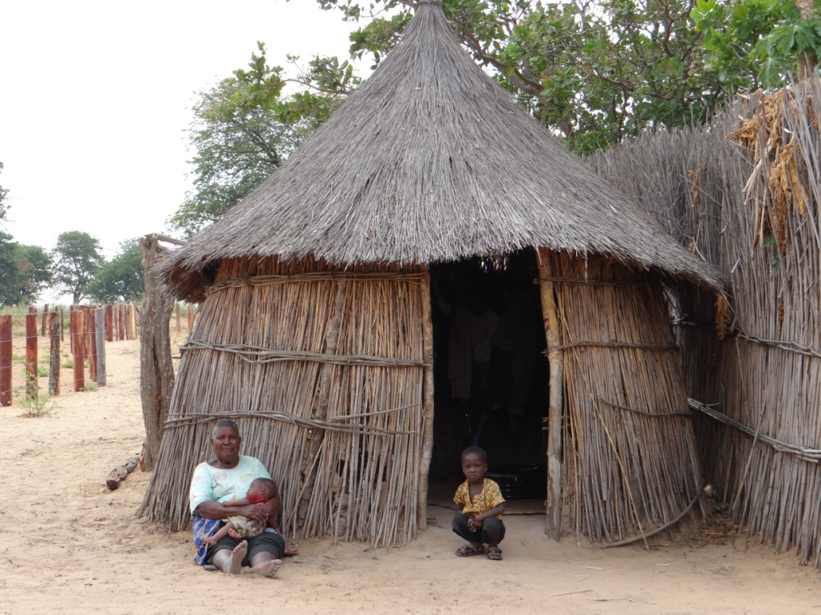

Un rapide mémorable : Katambora !

Des pêcheurs nous parlent de rapides plus en aval… À les écouter cela semble très mouvementé. Chacun y va de son pronostic quant à possibilité d’un franchissement avec notre bateau. Nous sentons que ça va être sport. Nous sommes à la fois excités à la perspective d’un peu plus de mouvement, et frissonnants face à l’inconnu.
L’horizon se bouche sur le fleuve et celui-ci paraît obstrué par une immense dalle rocheuse traversée de mille canaux par où s’infiltrent les flots. Par endroits, la dalle est recouverte de végétation, une forêt de grands arbres de laquelle émergent d’esthétiques palmiers. Nous accostons à proximité de ce qui nous semble être un passage, un chenal d’une petite dizaine de mètres de large qui semble se resserrer un peu plus bas. Nous voyons très nettement un fort dénivelé en regardant vers l’aval et suspectons une ou plusieurs cataractes sur le chemin de la voie d’eau. Le tentons-nous ? On se rapproche à pied pour voir ? Soudain, juste à l’entrée du chenal nous repérons un hippopotame, puis deux… et un autre qui avance vers nous au ras de l’eau. En fait, il s’agit d’un croco, un gros… car si nous voyons bien les quarante centimètres entre ses orbites et ses narines il reste, comme pour un iceberg, sept huitièmes de la bête invisibles sous la surface.
Ils nous barrent la route. Nous faisons alors un large détour pour trouver une zone plus clémente. Nous suivons le flot principal qui nous attire dans un bras d’une cinquantaine de mètres de large bordée de part et d’autre de forêt luxuriante. Les lumières sont splendides à travers les palmes, le courant s’accélère. Une multitude de bras s’enfonce dans la forêt à droite dans une rumeur de torrent. Surtout, ne pas se faire aspirer là-dedans. Le cours se divise subitement. Deux options : à droite, gros bouillons, rochers, des arbres au loin ; en face, un goulet net avec plus de dénivelé encore et beaucoup de blanc annonçant des vagues, mais pas d’arbres et un lit qui se prolonge, rectiligne. Nous forçons la voix pour communiquer et nous décidons en un éclair. Nous fonçons, tout droit.
Ça s’annonce mouvementé. Nous rentrons dans le rapide ; une première marche suivie d’un bon creux, puis le courant enrage sur cent mètres avec une série de belles vagues et quelques gifles latérales qui pourraient nous déstabiliser. Sophie, qui a un rôle de propulsion, monte et descend comme un yo-yo à l’avant ; elle est concentrée, tenant ferme sa double pagaie comme un balancier d’équilibriste entre deux coups de rame. À l’arrière, les jambes bien calées sur le banc, Christophe alterne entre propulsion et plantés de rame fermes pour faire gouvernail et maintenir le canoë dans l’axe. Les embruns nous submergent, remplissant le bateau d’eau qui s’écoule ensuite par le trou prévu à cet effet à l’arrière.
Le fleuve se calme, bien que le courant soit toujours rapide. « Youhou ! » Nous exultons. L’enchantement est total mais la tension reste présente, nous ne sommes pas encore sortis d’affaire. Pour l’instant ça file tout droit, l’eau surgit en multiples ruisseaux fougueux de la forêt à gauche et continue sa fuite à travers les arbres de la rive droite. Mais le courant de notre axe est plus fort et s’accélère. Déjà nous pouvons entendre un grondement grandissant provenant de l’inconnu devant nous. Il faut ouvrir les yeux... Au détour d’une trouée dans les arbres de la rive droite, nous devinons que le Zambèze va virer net et se transformer en torrent. Nous avons le réflexe de prendre un minuscule bras mort à gauche pour nous arrêter avant ce qui semble s’avérer sérieux.
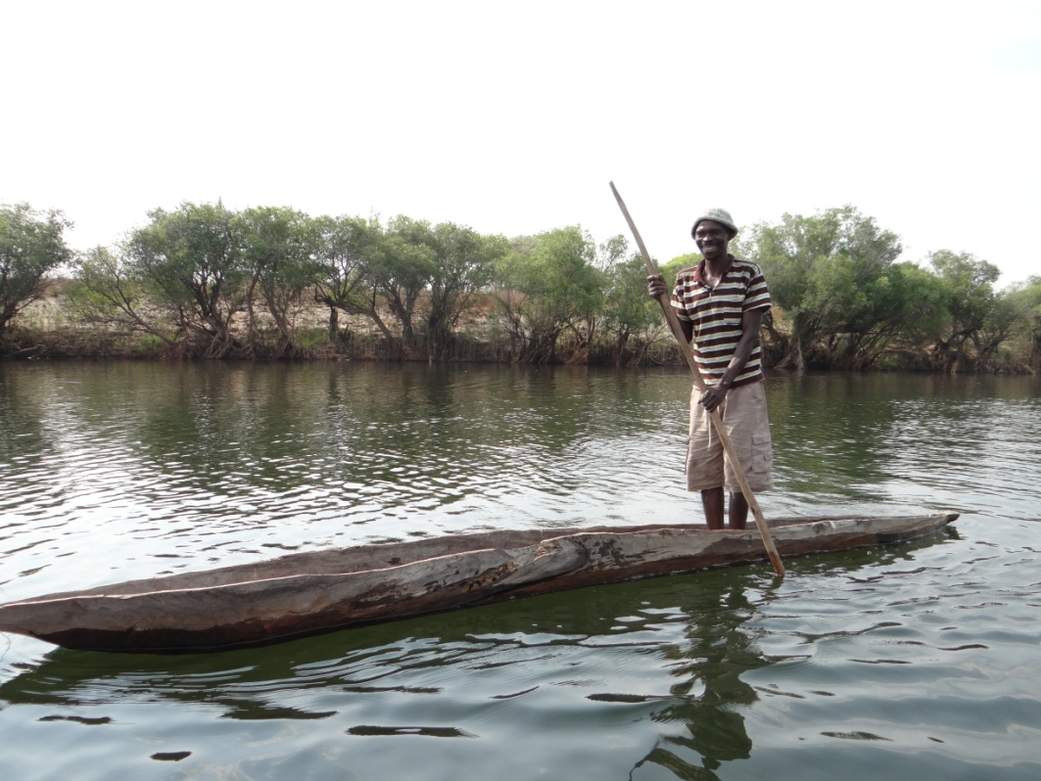
Depuis notre abri, nous découvrons l’ampleur de la scène. Devant nous, rebondissent les fameux rapides de Katambora. Notre rapide chenal prend un virage à angle droit vers le sud et dégringole sur bien trois cent mètres vers des terres plus basses où nous devinons d’autres rapides partant à gauche. Nous repérons immédiatement le premier danger du passage : à gauche, le courant fonce sous un gros arbre aux branches basses. Ce serait dommage d’être bêtement éventrés par une branche morte… Nous analysons la situation et déterminons à l’avance, autant que faire se peut, la trajectoire que nous allons prendre. Après avoir évité l’arbre en coupant bien le courant à droite tout en évitant les rochers saillants qui pointent entre les remous, nous décidons que nous contournerons par la droite l’énorme souche racines en l’air qui obstrue le cours, et vite obliquerons à gauche avant l’arbre de droite qui semble bien méchant. Après, plus bas, hormis d’énormes blocs rocailleux et un sévère bouillon, impossible de voir ce qui nous attend.
Advienne que pourra. Nous allons le tenter, les sens en éveil, « Yallah ! ».
Nous remontons le courant en longeant la rive gauche afin de pouvoir nous diriger pour arriver juste à droite du récif central. Après cent mètres, nous orientons le canoë dans le sens du courant. C’est parti ! Le courant nous aspire, l’accélération est immédiate, déjà le virage est là, l’arbre à éviter juste en face, le récif… Nous passons une première marche et entrons dans le passage en ébullition au vacarme assourdissant. Nous sautons, virons, frottons quelques dalles immergées, planté à gauche, puissance à droite, tout s’accélère à mesure que le lit se resserre, nous sommes sous les arbres, les gros blocs arrivent à vitesse grand V, premier gros plongeon, le bateau se plie en deux, Christophe s’enfonce dans les flots tandis que Sophie bondit à l’avant. Vite se pencher à droite, un autre zigzag, des montagnes russes et nous sommes pris de plein fouet par le puissant courant du bras plus large arrivant de la droite. Encore quelques rebonds, nous sommes sortis du bois, rejoignant le vaste cours principal du Zambèze. Le bateau se vidange tout seul tandis que nous retrouvons un peu nos esprits. Nous sommes passés. Un grand moment de canoë dont seraient fiers nos formateurs !

